Варикозная язва – это одно из последствий варикоза. Она представляет собой незаживающую ранку на поверхности кожи. Язвы могут постоянно мокнуть или даже гноиться, постепенно перемещаться на здоровые участки тела.

ВАРИКОЗНЫЕ ЯЗВЫ НИЖНИХ КОНЕЧНОСТЕЙ
Обычно варикозные язвы образуются на нижних конечностях, поскольку чаще всего именно вены ног страдают от варикоза. Участок кожи в области поврежденных сосудов лишается нормального снабжения кровью, не поступают свежие питательные вещества, не уносятся отработанные. Участок припухает, уплотняется, появляется зуд. Если кровоток не нормализуется, то кожа начинает темнеть, истончаться. При отсутствии лечения появляются небольшие незаживающие ранки. Варикозные язвы на голени встречаются чаще всего.
Язвы варикозных вен долго не заживают, мокнут, гноятся. Периодически открываются снова и снова. Достаточно любой небольшой травмы, чтобы появилась рана. Варикозные язвы редко бывают множественными, обычно они единичны. На начальной стадии заболевания раны овальные, чистые, поверхностные. В запущенном состоянии – больших размеров, едва ли не с половину голени.

ЛЕЧЕНИЕ ВАРИКОЗНЫХ ЯЗВ
Болезнь варикозная язва лечится долго. Если случай нетяжелый, то обходятся консервативным лечением, включающим в себя разные аспекты:
- устранение причины – варикозной болезни;
- способствование заживлению самой раны;
- соблюдение диеты, переход на правильное сбалансированное питание;
- лечебную физкультуру;
- выполнение профилактических мероприятий, позволяющих избежать рецидива
- по возможности – посещение санатория, курорта.
Больному назначают ряд разноплановых препаратов: разжижающие кровь, восстанавливающие стенки сосудов, ранозаживляющие и противовоспалительные средства. Медикаментозная терапия может быть дополнена физиопроцедурами по выбору врача.
Хирургическое вмешательство показано только в самых запущенных случаях. Операция направлена на устранение варикозного расширения вен, язва – это его производное. Убирают и все отмершие ткани, затем края раны просто сшивают. Пересадка кожи возможна только в случае поверхностных язв. Если раны глубокие, патологический процесс задел мышцы, сухожилия, кости, то встает вопрос об ампутации.
Варикозные язвы на ногах требуют срочного и грамотного решения. В противном случае может развиться гангрена или сепсис, что приведет к инвалидности или смерти больного.

ЛАЗЕРНАЯ ТЕРАПИЯ ПРИ ВАРИКОЗНЫХ ЯЗВАХ
Варикозные язвы допустимо лечить с использованием методик лазерной терапии. Начинают с лечения варикозного расширения вен, это получается предварительный, вводный курс. На это отводится 5 сеансов. Затем переходят к облучению пояснично-крестцового отдела позвоночника и области самой язвы. На лечение непосредственно самой раны уходит еще 5-10 сеансов. Повторять курс лечения можно через 3-4 недели.
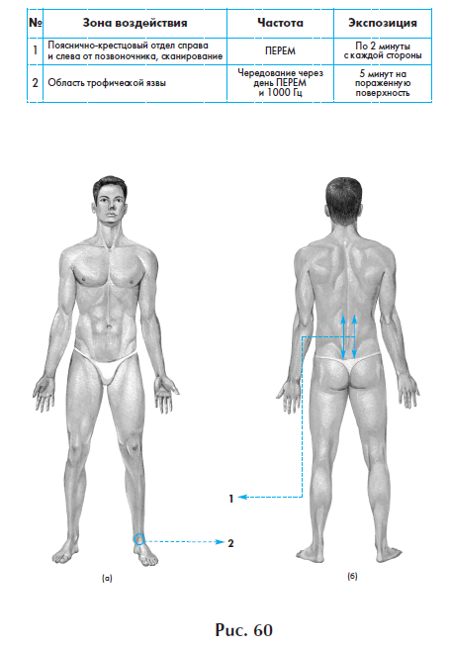
Лазерная терапия становится более эффективной в сочетании с медикаментами: ангиопротекторами, витаминами, антисклеротическими средствами. Лекарства также при таком сотрудничестве показывают более высокую результативность. Используется лазерная терапия и при местном медикаментозном и хирургическом лечении

